酸性とアルカリ性は正反対の性質を示します。酸性の水溶液とアルカリ性の水溶液を混ぜるとどうなるでしょう？
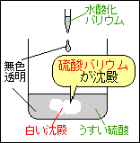
硫酸（酸性）と水酸化バリウム水溶液（アルカリ性）を混ぜると白い沈殿ができます。
これは硫酸バリウムという物質です。

硫酸 ＋ 水酸化バリウム → 硫酸バリウム ＋ 水
H₂SO_{４} ＋ Ba（OH）_{２} → BaSO_{４} ＋ H₂O
酸 アルカリ 塩（えん） 水

そのうち酸の（ 陰 イオン）とアルカリの（ 陽 イオン）が結びついたものを「 塩 」という。
SO_{４}^{２－} ＋ Ba^{２＋} → BaSO_{４} ← 塩
硫酸イオン ＋ バリウムイオン → 硫酸バリウム
※塩酸も水酸化バリウム水溶液も無色透明ですが、硫酸バリウムは水にとけにくいため、液が白くにごります。

また、一方ではこのような反応も起きています。
２H＋ ＋ ２OH－ → ２H₂O
水素イオン ＋ 水酸化物イオン → 水

※ 酸性の水溶液とアルカリ性の水溶液を混ぜると、（ 塩 えん ）と（ 水 ）ができる。

うすい塩酸とうすい水酸化ナトリウム水溶液を混ぜて液性を調べ、できる塩（えん）を確認してみましょう。
フェノールフタレイン溶液やBTB溶液を入れておくことによって、液性の変化が見てわかります。

① ビーカーにうすい水酸化ナトリウム水溶液を適量とって、 ② ①の水溶液にうすい塩酸を液体の色が
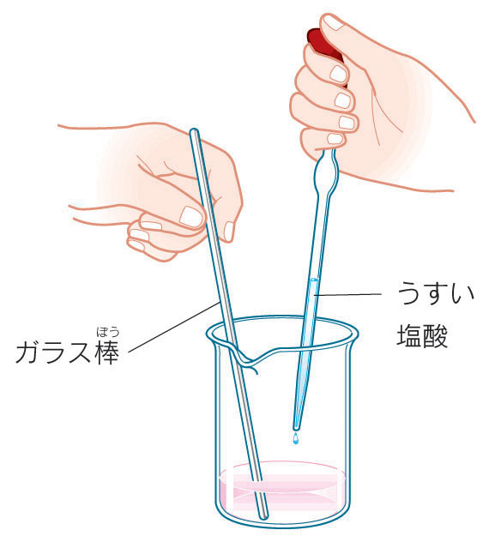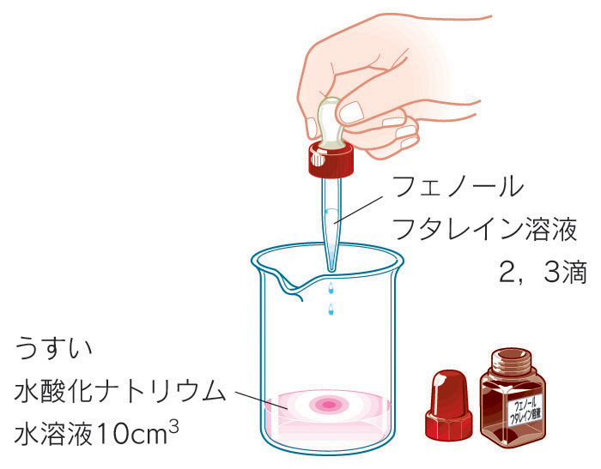フェノールフタレイン溶液を２、３滴加え、変色をさせる。 消えるまで少しずつ注意深く加える。

③ 水溶液の色が消えたら、水溶液の一部をスライドガラスにとる。ホットプレートなどで水分を蒸発させ、
溶けている物質を蒸発乾固させ、顕微鏡で観察し、スケッチを行う。
スケッチ
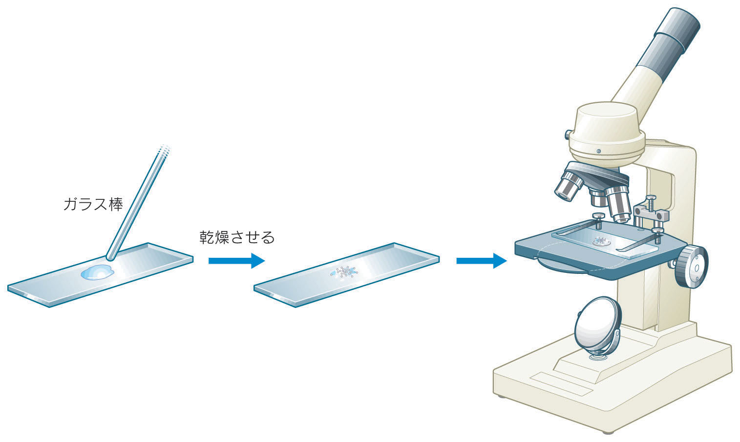
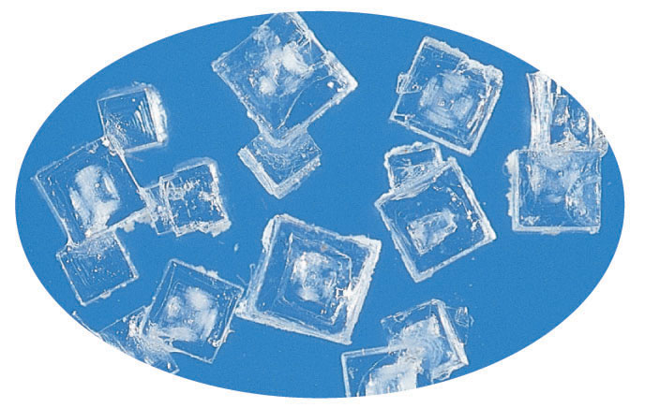

３年 組 番 氏名

考察
塩酸と水酸化ナトリウム水溶液を混ぜると、水の中の塩化水素と水酸化ナトリウムが反応して

塩化水素 ＋ 水酸化ナトリウム → 塩化ナトリウム ＋ 水
化学反応式 HCｌ ＋ NaOH → NaCl ＋ H₂O
酸 アルカリ 塩（えん） 水

塩酸と水酸化ナトリウムの塩（えん）は塩化ナトリウムです。

塩酸も水酸化ナトリウムも危険な薬品ですが、完全に中和させるとただの食塩水になってしまいますね。

水酸化ナトリウム水溶液に塩酸を加えると？  モデル図で考えてみよう！ | 全部加えたときのようすは？

ちなみにBTB溶液で実験すると以下のようになります。たまにテストに出るので要チェックです。
①塩酸にBTB溶液を加えます。  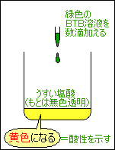  （ 酸性 ）なので黄色になる | ②塩酸に水酸化ナトリウム水溶液を  少しずつ加えていきます。  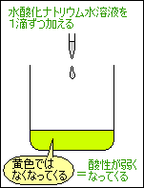  水酸化ナトリウム水溶液を加えた分だけ水と塩（えん）にかわり、酸性が弱くなる。 | ③水溶液を中性にする。  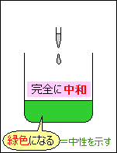  緑色になったら（ 中性 ）の状態  完全に中和（水と塩だけ）
④さらに水酸化ナトリウム水溶液を  加えていく。  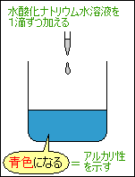  アルカリ性になってきます。（青色） | ⑤アルカリ性になったら塩酸を緑色  （中性）になるまで加えます。  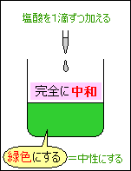  完全に中和させる。 | ⑥中性の液を少量熱してルーペや  顕微鏡で観察します。  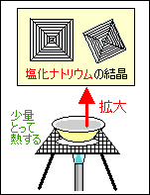  塩化ナトリウム（塩）の結晶の観察。
３年 組 番 氏名

